Классный час «Час кода в России» в 6,7 классах (класс-комплект) ГОБС(К)ОУ школы-интерната 8 вида №5 п.Кулотино Окуловского района Новгородской области
28.11.2014 года на адрес школы из Департамента образования и молодёжной политики Новгородской области пришло письмо «О проведении акции «Час кода в России». В настоящее время я - классный руководитель 6, 7 классов (класса-комлекта). Прочитав письмо, я сначала подумала, что эта акция не для наших ребятишек, но всё-таки зашла на сайт www.coderussia.ru и поняла, а почему бы не попробовать. В тот же день зашла в Дневник.ру и прочитала предложение принять участие в конкурсе «Час кода». Именно тогда созрело окончательное решение провести классный час, назвать его решила «Час кода в России».
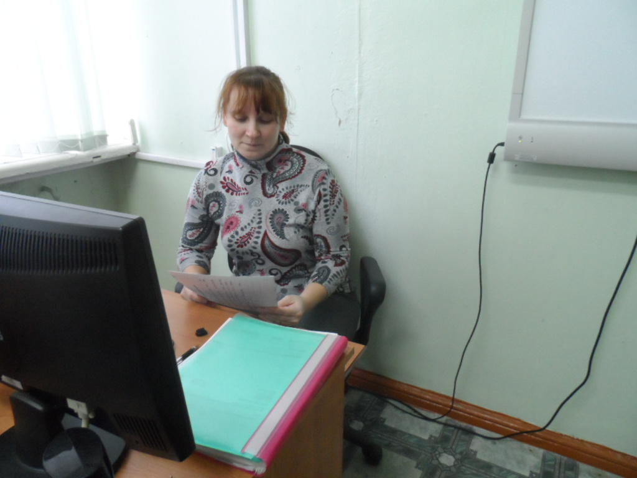
Кроме меня, в акции приняли участие 5 и 8 классы со своими классными руководителями. Акция проходила с 4 декабря по 12 декабря 2014 года. Всего в акции приняли участие 29 человек из 72 человек.

Классный час был проведён 8 декабря 2014 года. Сначала ребята просмотрели мотивационный ролик, который раскрывает имидж ИТ как молодой и инновационной индустрии и видео-лекцию. Дети посмотрели, послушали, но большого восторга или интереса он у них не вызвал. Но это и понятно, потому что всё-таки дети в нашей школе учатся особенные.
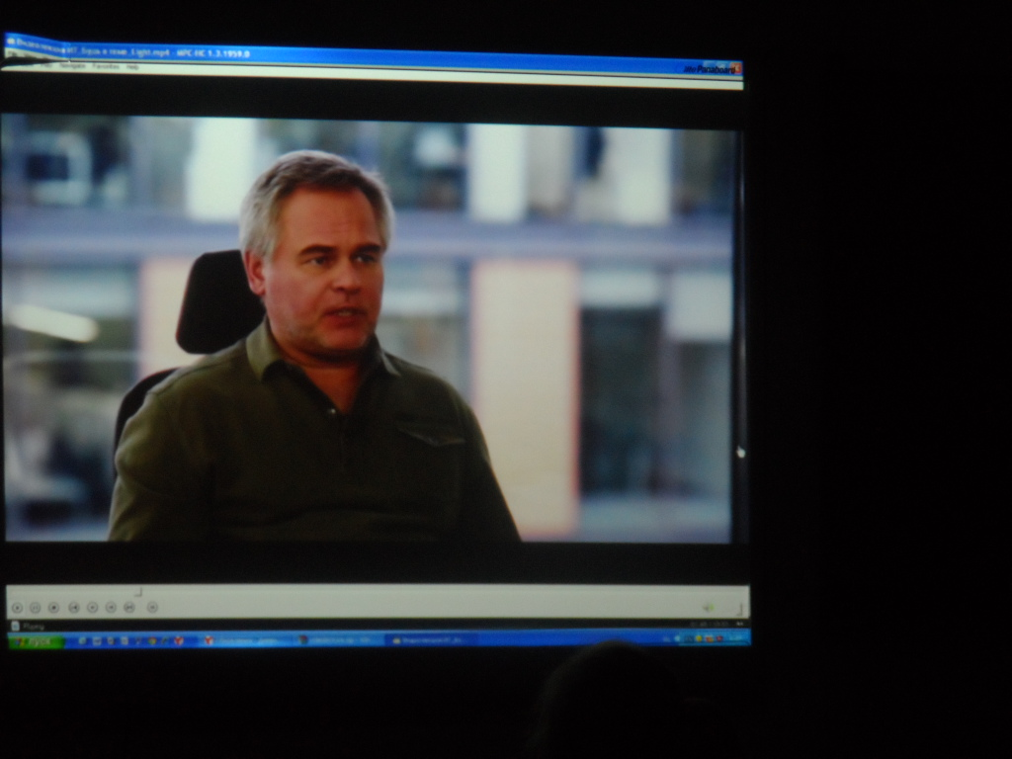

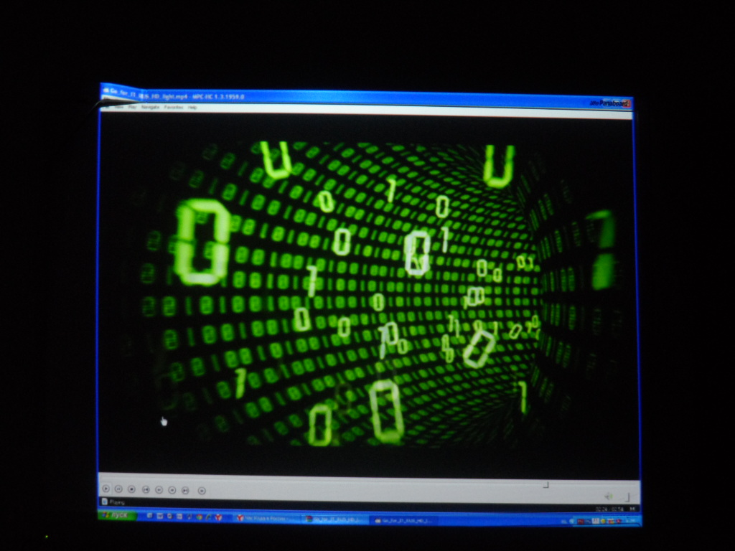

Затем я рассказала учащимся об онлайн тренажере «Лабиринт Ам Няма», показала, как пройти первый уровень, что бы дети поняли, что нужно делать.

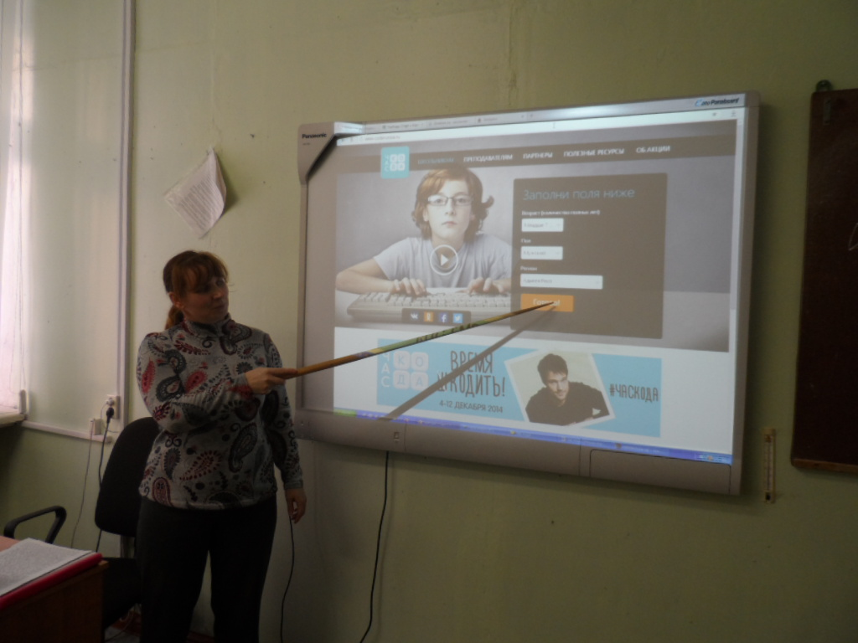

Затем учащиеся по очереди садились за компьютеры и пробовали пройти онлайн тренажер «Лабиринт Ам Няма». Потому что, к сожалению, в нашей школе только 2 ученических компьютера с выходом в интернет.
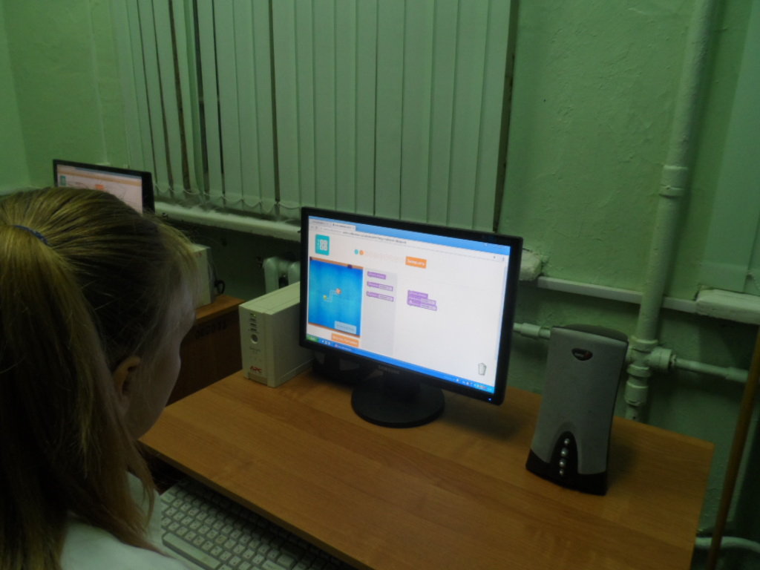
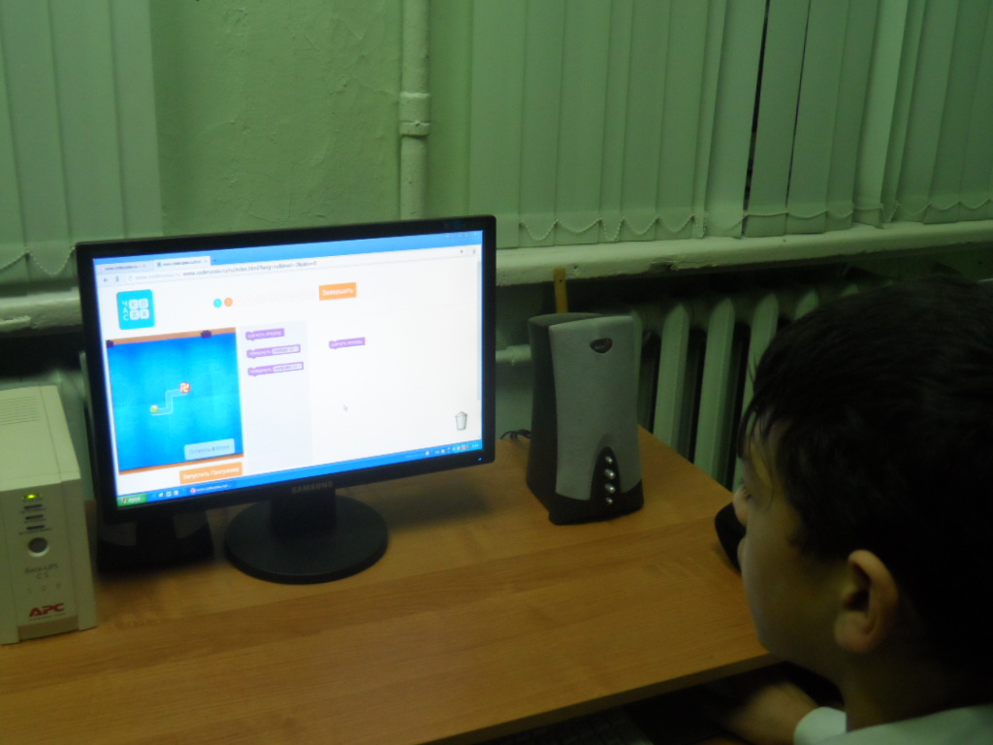

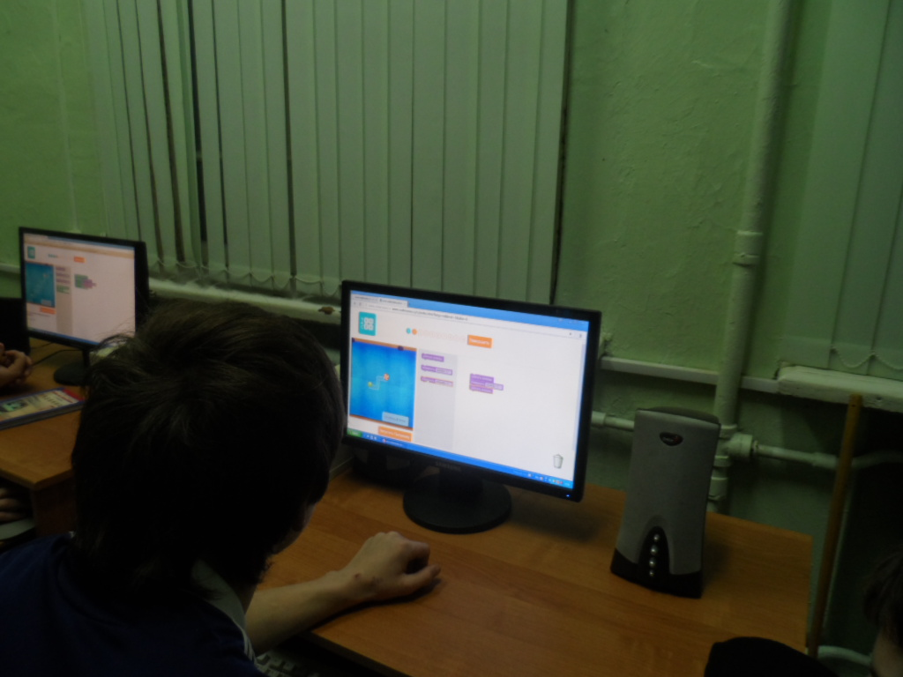

В основном учащиеся смогли пройти до 4 уровня, но двое учащихся дошли до 6 уровня. Я считаю, что для наших детей это большие достижения. В конце классного часа проведён опрос учащихся: понравилось ли им быть программистами.
Так же всем учащимся был выдан сертификат за успешное прохождение ЧАСА КОДА 2014.

Отзывы учащихся 6, 7 классов:
Гельм Артур: «Это классно! А можно ещё попробовать!»
Шаховский Абрам: «я думал, у меня не получится, но получилось, я рад!»
Самсонова Екатерина: «Сначала было легко, потом сложно, но понравилось, спасибо!»
Осокин Никита: «Я в такой акции участвую первый раз, хочу ещё в таких поучаствовать!»

Отзывы родителей учащихся 6, 7 классов:
Шаховская Зинаида Николаевна: «Спасибо, что привлекаете детей к работе с компьютером, а то дома нет возможности, а ему это в жизни может пригодиться»
Самсонова Нина Дмитриевна: «Спасибо, что дали возможность моей дочери принять участие в акции «Час кода»

Классный руководитель 6, 7 классов:
Герасименко Светлана Леонидовна: «Спасибо за предоставленную возможность участия в акции учащихся с ограниченными возможностями здоровья!

